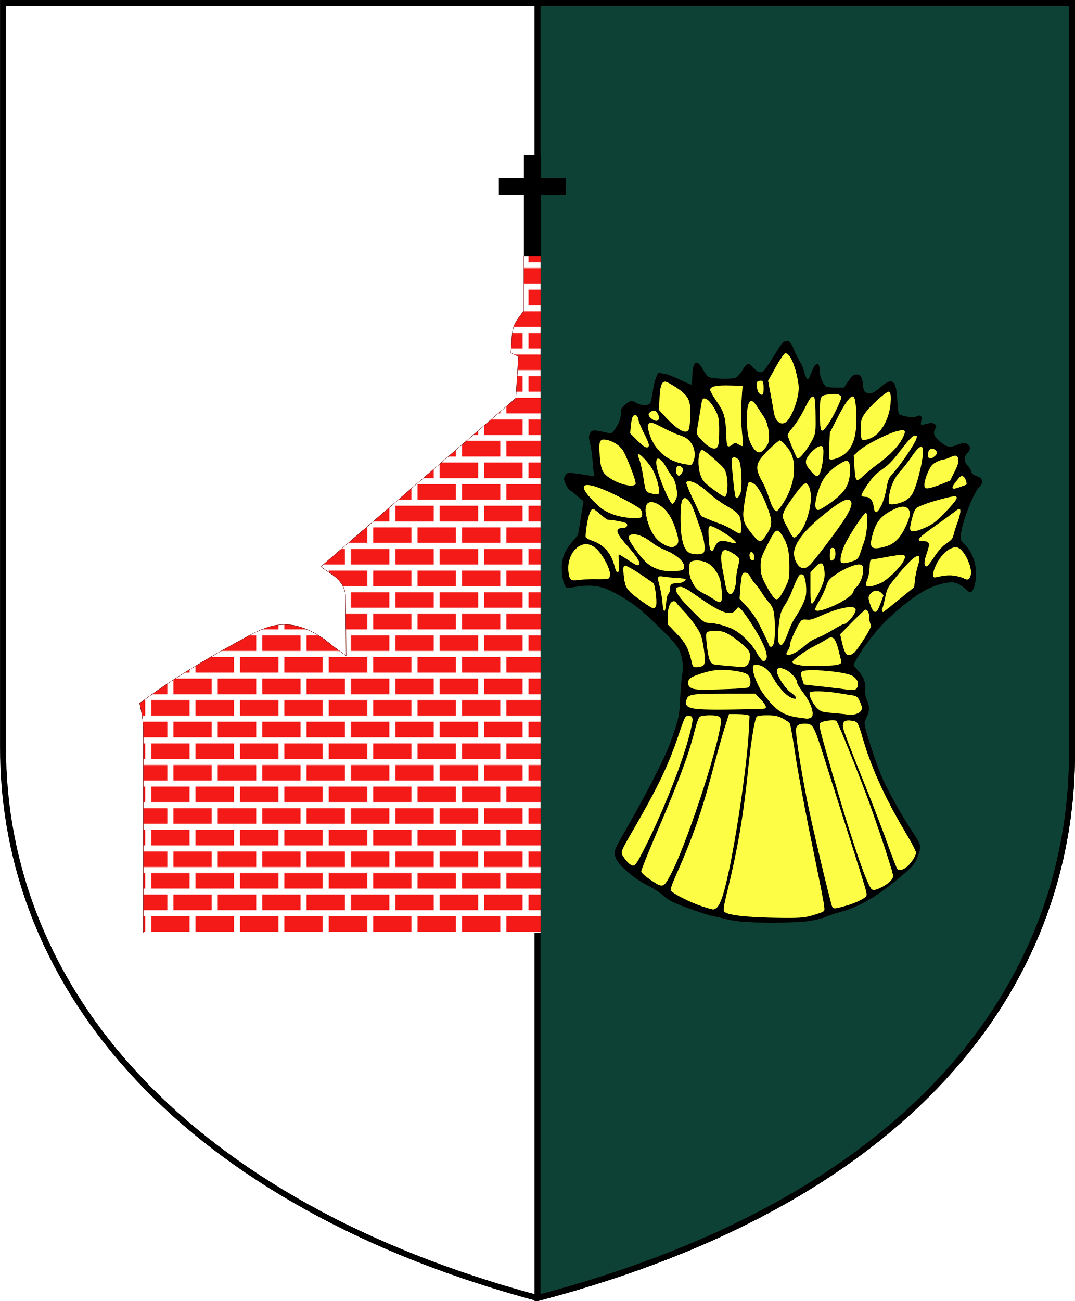
GMINA CZERMIN
NIP: 817-21-75-391, 39-304 Czermin 140, tel. 17 774 19 22, e-mail: ug@czermin.pl

GMINNY OŚRODEK KULTURY W CZERMINIE
NIP: 817-10-80-317. 39-304 Czermin 469, tel. 17 774 19 40, e-mail: gok@czermin.pl

OŚWIADCZENIE

GMINNY TURNIEJ PIŁKI NOŻNEJ
DZIKICH DRUŻYN O „PUCHAR LATA” – CZERMIN 2019

……………………………………………………
(imię i nazwisko uczestnika)

……………………………………………………
(adres zamieszkania)

……………………………………………………
(telefon kontaktowy do rodziców/opiekunów prawnych)

Oświadczam, iż zapoznałam/zapoznałem* się z Regulaminem Gminnego Turnieju Piłki Nożnej Dzikich Drużyn o „Puchar Lata” – Czermin 2019 organizowanego podczas charytatywnego wydarzenia POWITANIE LATA na rzecz Mateuszka Padykuły podopiecznego Fundacji Dzieciom „Zdążyć z pomocą” i akceptuję udział mojego dziecka w proponowanych rozgrywkach na zasadach w nim zapisanych.
Oświadczam, że nie ma żadnych przeciwwskazań lekarskich do podjęcia przeze moje dziecko zwiększonego wysiłku, nie przyjmuje stale żadnych leków, nie jest przewlekle chory/a*, a stan jego zdrowia pozwala mu wziąć udział w turnieju.
Wyrażam zgodę na przeprowadzenie wszelkich niezbędnych zabiegów lub operacji w stanach zagrażających życiu lub zdrowiu mojego dziecka.

……………………………………….. ……………………………………………………
(miejscowość, data) (podpis rodziców/opiekunów prawnych)

Ja niżej podpisany/podpisana*, wyrażam zgodę na przetwarzanie danych osobowych mojego dziecka w zakresie: imię i nazwisko, adres, wizerunek przez Administratora Danych, którym jest Gminny Ośrodek Kultury w Czerminie, 39-304 Czermin 469, w celu niezbędnym do organizacji Gminnego Turnieju Piłki Nożnej Dzikich Drużyn o „Puchar Lata” – Czermin 2019.
Przenoszę i udzielam Gminnemu Ośrodkowi Kultury w Czerminie nieograniczonej w czasie, nieodpłatnej licencji na wielokrotne prezentowanie i rozpowszechnianie zdjęć i nagrań z wizerunkiem mojego dziecka z Gminnego Turnieju Piłki Nożnej Dzikich Drużyn o „Puchar Lata” – Czermin 2019, w szczególności na: a) stronie internetowej GOKu oraz w prasie i telewizji, b) we wszelkich wydawnictwach mających na celu promowanie Gminnego Ośrodka Kultury w Czerminie.

……………………………………….. ……………………………………………………
(miejscowość, data) (podpis rodziców/opiekunów prawnych)

* niepotrzebne skreślić
KLAUZULA INFORMACYJNA

Na podstawie art. 13 Rozporządzenia Parlamentu Europejskiego i Rady (UE) 2016/679 z dnia 27 kwietnia 2016 r. w sprawie ochrony osób fizycznych w związku z przetwarzaniem danych osobowych i w sprawie swobodnego przepływu takich danych oraz uchylenia dyrektywy 95/46/WE (ogólne rozporządzenie o ochronie danych), publ. Dz. Urz. UE L Nr 119, s. 1 informujemy, iż:
- Administratorem danych osobowych Pana/Pani dziecka jest Gminny Ośrodek Kultury w Czerminie
(39-304 Czermin 140, 39-304 Czermin, tel. 17 774 19 40, e-mail: gok@czermin.pl).
- W sprawach z zakresu ochrony danych osobowych mogą Państwo kontaktować się z Inspektorem Ochrony Danych pod adresem e-mail: inspektor@cbi24.pl.
- dane osobowe Pani/Pana dziecka będą przetwarzane na podstawie Pani/Pana zgody w celu organizacji Gminnego Turnieju Piłki Nożnej Dzikich Drużyn o „Puchar Lata” – Czermin 2019 oraz uczestnictwa Pani/Pana dziecka w w/w turnieju organizowanym przez Gminny Ośrodek Kultury w Czerminie (39-304 Czermin 469, tel. 17 774 19 40, e-mail: gok@czermin.pl).
- W ramach realizacji celów wymienionych w pkt 3 będą przetwarzane następujące kategorie danych osobowych:
- podstawowe dane identyfikacyjne,
- wizerunek w postaci fotografii, nagrań wideo, nagrań dźwięku.
- Dane osobowe będą przetwarzane do czasu cofnięcia zgody na przetwarzanie danych osobowych.
- Podstawą prawną przetwarzania danych jest art. 6 ust. 1 lit. a) ww. Rozporządzenia.
- Dane osobowe będą przekazywane podmiotom, które współpracują z Gminnym Ośrodkiem Kultury w Czerminie podczas organizacji turnieju (np. ubezpieczyciel, media).
- Osoba, której dane dotyczą ma prawo do:
- żądania dostępu do danych osobowych oraz ich sprostowania, usunięcia lub ograniczenia przetwarzania danych osobowych,
- cofnięcia zgody w dowolnym momencie bez wpływu na zgodność z prawem przetwarzania, którego dokonano na podstawie zgody przed jej cofnięciem,
- wniesienia skargi do organu nadzorczego w przypadku, gdy przetwarzanie danych odbywa się
z naruszeniem przepisów powyższego rozporządzenia tj. Prezesa Ochrony Danych Osobowych, ul. Stawki 2, 00-193 Warszawa.

Podanie danych osobowych jest dobrowolne, przy czym konsekwencją niepodania danych osobowych jest brak możliwości wzięcia udziału Pani/Pana dziecka w Gminnym Turnieju Piłki Nożnej Dzikich Drużyn o „Puchar Lata” 2019.
Zapoznałam/em* się z informacjami i pouczeniem zawartymi w niniejszej klauzuli. Przedmiotowe informacje są dla mnie zrozumiałe. Wyrażam zgodę na przetwarzanie danych osobowych mojego dziecka.

……………………………………….. ……………………………………………………
(miejscowość, data) (podpis rodziców/opiekunów prawnych)

* niepotrzebne skreślić

